浙江师范大学附属中学关于西藏班师生研学服务采购项目
密封询价采购公告（项目编号：XJ20240602）
各供应商：
我校西藏班师生研学服务采购项目决定采用密封询价方式进行采购，请供应商仔细阅读项目概况及询价注意事项，并提供一次性报价（不得更改）。
一、询价项目概况（内容、数量、简要技术要求等）：
我校西藏班学生以及随行老师（约43人）定于6月7~8日前往舟山集体活动，详细行程安排见附件三。要求报价包含交通、用餐、门票、住宿、导游、保险等所有费用。
二、询价供应商资格要求：
符合《政府采购法》要求，符合《中华人民共和国政府采购法》第二十二条规定的投标人资格条件，能独立承担民事责任，具有相应资质并有良好信誉的供应商均可参加。
三、注意事项：
1．询价投标文件的组成：
（1）报价一览表（格式详见附件一）
（2）产品质量和售后服务承诺书（见附件二）
（3）营业执照副本复印件
以上资料按顺序装订，并分别加盖公章。资料提供不全可能会导致报价无效。
2．询价截止时间：各供应商请于 2024年 6 月 4 日 17 时之前将最终报价，以信封密封（加盖公章）的形式交至浙江师范大学附属中学资源管理中心（行政楼一楼107室），逾期作废。
3．报价为供应商所能承受的一次性、最终报价，以人民币为结算币种（进口产品以内贸价结算），包括产品（含配件）购置费、运输费、保险、培训、安装调试费和税费等所有费用，即按采购方要求安装调试完毕的完工价格，并由成交供应商开具正式发票。
4．询价成交原则：本项目服务费最高限价询价采购，最高限价25740元，高于该报价无效，在符合采购需求的前提下，总价取费率最低价成交的原则确定成交商。
5．供应商所提供的产品必须为厂家原装正规行货产品，并达到采购需求的性能规格要求，其质量及售后服务须符合国家规定的有关标准。
6．成交供应商擅自变更、无故不提供、或未按期提供中标产品，将按照《政府采购法》相关规定进行处罚。
7．付款方式：返程后，在符合合同签订的付款条件的情况下，凭税务发票，一次性支付中标价的100%。
8．请在信封上分别注明询价编号、供应商联系人及电话。如发现有特殊情况务请在报价前先与我中心联系。
四、联系方式：
联系地址：浙江省金华市丹光西路518号浙师大附中资源管理中心（行政楼107）
邮政编码：321004 项目联系人：王老师，电话：82291759

浙师大附中资源管理中心
2024年 06月02日
附件一：

报 价 一 览 表

项目名称：浙江师范大学附属中学西藏班师生研学服务采购项目
项目编号：XJ20240602

报价：
人民币（大写） （¥ ）

供应商名称（盖章）： 日 期:
代表（签名）： 职 务:
电 话： 传 真： 手 机：

备注：
1.报价为供应商所能承受的最低报价，以人民币为结算币种，含直接费、间接费、规费、利润、税金等所有费用，并由成交供应商开具正式发票，最终结算以审计为准。
2.此表可在不改变格式的情况下自行制作,所填内容不得手写（除签名外）,都必须打印。

附件二：
产品质量和售后服务承诺书

致：浙江师范大学附属中学资源管理中心
对于贵方的 西藏班师生研学服务采购项目（项目编号: XJ20240602）询价采购项目，我方已认真阅读询价采购文件的全部内容，并对本次采购作出实质性响应，承诺在报价有效期内具有约束力。如有违约行为，将按规定接受处罚，直至追究法律责任。
1、产品质量保证：所投产品为厂家原装正规行货产品，并达到采购需求的性能规格要求。严格按国家“三包”法进行保修，认真对待质量投诉。
2、价格承诺：承诺在报价有效期 天内具有约束力。
3、工期：以签订合同为准。
4、售后服务承诺：我单位提供 年的免费保修期（设备验收合格之日起算）（多种产品的不同保修期限请分别列出）。保修期内，与维修相关的所有费用由我单位自行承担。在保修期内，贵方有故障申报，我方在 小时内以 方式对用户提出的维修要求做出响应并给出解决方案。若不能排除故障，我方在 小时内赶赴现场解决；

附 ： 售后服务联系人：
联系电话：
供应商名称：
代表（签名）：
年 月 日

附件三：舟山二日活动行程单
日 期 | 休养行程 | 餐 | 住宿
D1 | 初见舟山，日暮下踏浪淘沙  上午：金华市区出发，专车赴舟山（约324公里，开车约4小时）乘车前往海上花园城  市—舟山群岛，途经雄伟的舟山跨海大桥，沿途欣赏旖旎的山海风光。  下午：沿最美公路前往南沙，一路环山，一路傍海，仿佛一条蜿蜒的丝带  【南沙景区】（三点联票120元，休养时间不少于2小时）是舟山国际沙雕节举  办地，滩岸绿林环抱，滩前碧波万顷，沙滩平缓开阔，漫步沙滩踏浪戏水。  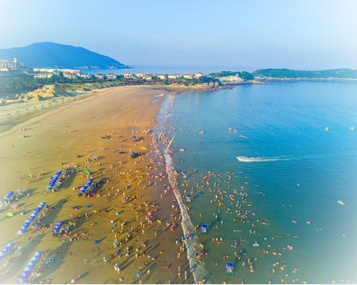  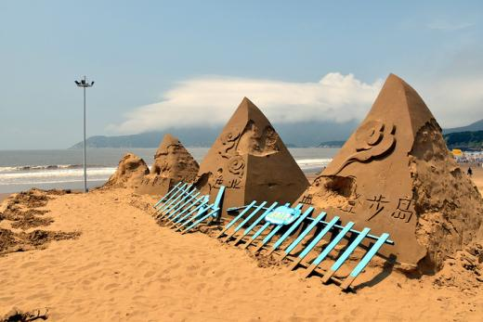 | 中晚 | 舟山
D2 | 环岛海滨线—一路往海岸线行驶，沿途欣赏海边绝美风景  上午：【乌石塘】（三点联票，休养时间不少于1小时）由于乌石塘独特的滩涂构造，  使得潮起潮落期间的水声煞是好听，被美称为“乌塘潮音”，月光下，海潮披着银  甲“前赴后继”拍击海滩，奏起“沙……啦啦……沙沙……啦啦”的声响，恰如天籁  梵音。气势宏大，蔚为壮观，堪称东南一绝，踏浪戏水。【观音文化苑】（三点  联票，休养时间不少于1小时）传说位观音菩萨说法地，景区内山峦起伏，在浓郁翠绿的树丛中， 白石与绿树相映，满山石景形态各异，神态逼真，有“佛山灵石”之誉。有彩色观音壁画、灵鹫峰、天缝台、罗汉峰、千丈岩等。  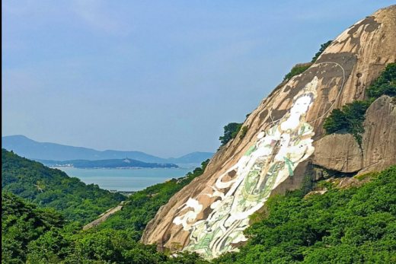  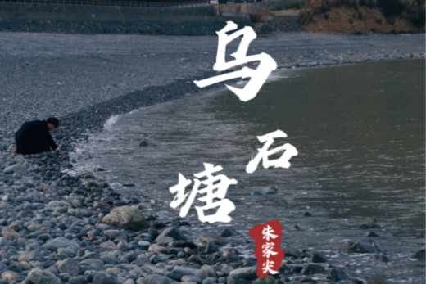  下午：结束行程，返回金华。 | 早中 | /
休养标准：
景 点：含以上所列景点门票
交 通：全程空调旅游用车
住 宿：三星标准酒店双标间
用 餐：行程中含1早3正餐（正餐50元/人*3餐，每餐两瓶饮料）
保 险：旅行社意外险
导 游：全程导游服务和地接导游服务
综 费：旅行社综合服务费
购物店：不安排购物店

